助学通项目方案

# 一：项目背景

自己编吧妹子

# 二：项目设计

## 2.1 分析需求

为了更好监督管理教学秩序的有效进行，我们的助学通需要提供功能点：

1. 学生签到，同时查询自己考勤情况
2. 老师能够管理所负责学生的考勤情况
3. 提供一个后台管理员对学生，老师进行管理

## 2.2 设计过程

2.2.1 数据库设计

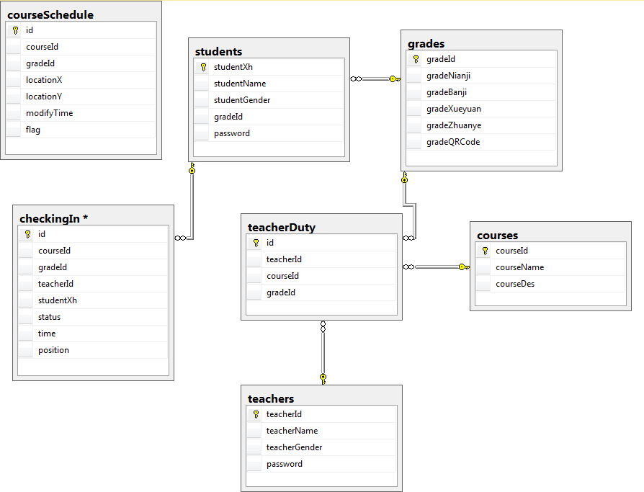

# 三：项目开发

## 3.1数据库关键表数据初始化

|  |  |  |
| --- | --- | --- |
| 表名 | 作用 | 如何填充 |
| checkingIn | 每当移动端有异常情况的签到（旷课，迟到，请假） | 通过学生手机端点击签到后数据采集 |
| courseSchedule | 每个班级的课程表 | 后台录入 |
| grades | 定位学习班级 | 从学校已有数据导入 |
| students | 学生表 | 从学校已有数据导入 |
| teachers | 教师表 | 从学校已有数据导入 |
| sys_user | 后台管理员 | 后台操作 |

## 3.2 签到原理

每个班级对应一个二维码，教师有权限更改这个二维码，学生扫描这个二维码，先验证这个二维码的信息是否就是本班级信息，验证通过后，再判断签到状态，

判断签到状态原理：学生点击签到，就会给后台发送请求带上参数当前课程坐标，学生XH等信息，后台根据这些信息，判断处理时间点所处时间段：

（以下都会先判断这个时间段内你是否以有有签到信息）

坐标位置理论开始时间前5min之前：时间没到签到失败，做出提示

坐标位置理论开始时间前5min之内：签到成功

坐标位置理论开始时间后10min之前：迟到

坐标位置理论开始时间后10min之后：旷课

对于没有点签到的剩余学生，做一个定时任务，每天7节课上课后的40min后执行，找到所有没有做处理的剩余学生，判断学生状态，存入数据库，

在每天凌晨1点，将昨天签到成功学生记录删除，到这个时间点，这个信息已经没有用，留着占内存

# 四：功能介绍

# 四：项目实施